SEMAINE EUROPÉENNE POUR L’EMPLOI DES PERSONNES HANDICAPÉES
DU 15 AU 21 NOVEMBRE 2021

DES ATELIERS ET DES RENCONTRES EN PRESENTIEL & EN VISIO
Une #SEEPH mobilisée plus que jamais - Inscriptions auprès de CAP EMPLOI
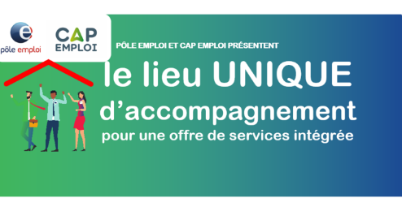
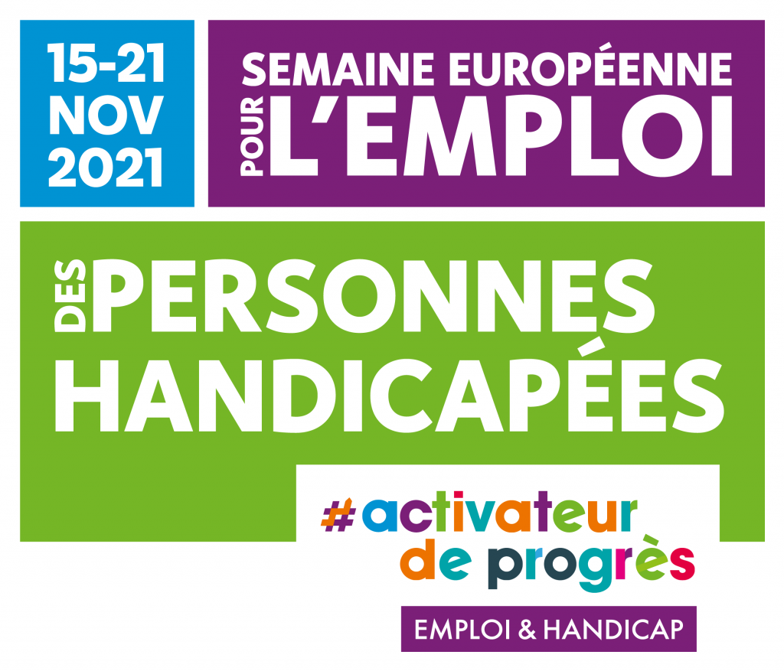
En 2020, Cap emploi & Pôle emploi se rapprochent et créent
le LUA : lieu UNIQUE accompagnement !
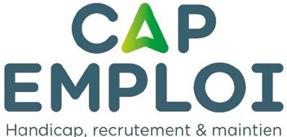

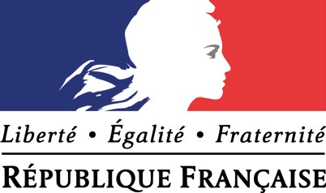
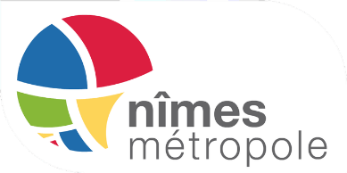

ATELIERS ET RENCONTRES THEMATIQUES EN PRESENTIEL & EN VISIO

Lundi 15 novembre
Forum de l’emploi des personnes handicapées | LUA de Nimes 7collines | L’entreprise inclusive  Espace Philippe Lamour (Showroom) De Nîmes Métropole, 3 Rue du Colisée à Nîmes  Participation sur invitation uniquement | 08h 13h
Matinale autour du handicap | Communauté des Communes de Cèze Cévennes  30500 St Ambroix | "Handicap : inclusion pour tous" | 09h 13h

Mardi 16 novembre
« Sensibilisation aux handicaps auprès de nos salariés et stagiaires ». | Afpa de Nîmes | Table ronde autour des troubles « Dys » en formation. | 9h à 12h

Jeudi 18 novembre
Duoday | Site internet : duoday .fr | Une rencontre avec un employeur et une personne en situation de handicap

Une Semaine Européenne pour l’Emploi des Personnes Handicapées,
#tous mobilisés plus que jamais !

#DuoDay2021, jeudi 18 novembre 2021
Emploi & Handicap, et si on commençait par un DUO?
Ouvrez les portes de votre entreprise à un demandeur d’emploi
en situation de handicap et faites-lui découvrir vos métiers l’espace
d’une journée avec un de vos salariés

